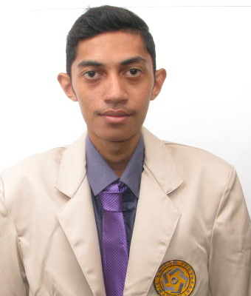

ANDREW PATRICK de FRETES

Lomba IoT dengan Judul “Infus berbasi IoT”

GELAR KARYA MAHASISWA (2017)

SD KARTIKA VI-I JAYAPURA (2004 – 2010)

SMP N 1 JAYAPURA (2010 – 2013)

SMK N 1 JAYAPURA (2013 – 2016)

UNIVERSITAS AMIKOM YOGYAKARTA (2016 – SEKARANG)

Lomba onepage HTML

LKS TINGKAT KOTA (2015)

Experience

PISMA POSMA (2018)

Education

100% Jesus.

Stop find things, but create the things!

- **Andrew P de Fretes**

ABOUT ME

Skills

Desktop Prog:

Web Develop:

Graphic Design:

Playing Game:

Android:

Mengikuti PKL di BPD PAPUA dari SMK N 1 JAYAPURA.

Juara 3 dalam rangka Mengikuti Lomba LKS Pemrograman web tingkat kota mewakili SMK N 1 JAYAPURA.

MAGANG DI BANK PEMBANGUNAN DAERAH PAPUA, JAYAPURA (2015)

Jl. Candi gebang 3. Gang code no 21, wedomartani, ngemplak, sleman, yogyakarta

Phone: +(62)81326118259

Phone: +(62)81247377498

E-mail: Andrew.0278@students.amikom.ac.id

Lomba IoT dengan Judul “Pendeteksi kebakaran dengan notifikasi langsung ke smartphone”

GELAR KARYA MAHASISWA (2017)

SD N 1 ABEPURA (2004 – 2010)

SMP N 2 JAYAPURA (2010 – 2013)

SMK N 3 JAYAPURA (2013 – 2016)

UNIVERSITAS AMIKOM YOGYAKARTA (2016 – SEKARANG)

DENILSON MOFU

Jl. Arjuna No.15, Dsn. Pugeran, Maguwohrjo, Sleman

phone: +(62)82248522408

e-mail: denilson.0310@students.amikom.ac.id

Lomba onepage HTML

Mengikuti PKL di Taspen Kc. Jayapura dari SMK N 3 JAYAPURA

MAGANG DI TASPEN KC. JAYAPURA (2015)

Experience

PISMA POSMA (2018)

Education

Seseorang yang mempunyai ketertarikan dalam bidang teknologi dan gaming. Mempunyai pandangan politik Libertarian

ABOUT ME

Skills

Desktop Prog:

Web Develop:

Graphic Design:

Playing Game:

Android:

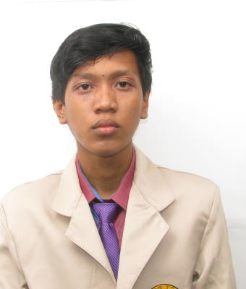

Lomba onepage HTML

Jl. Candi gebang 3. Gang code no 21, wedomartani, ngemplak, sleman, yogyakarta

phone: +(62)1215332097

e-mail: tri.0276@students.amikom.ac.id

SD HIKMAH II YAPIS JAYAPURA (2004 – 2010)

SMP YAPIS JAYAPURA (2010 – 2013)

SMK N 1 JAYAPURA (2013 – 2016)

UNIVERSITAS AMIKOM YOGYAKARTA (2016 – present)

Tri Sulestiyawan

Experience

PISMA POSMA (2018)

Education

Seseorang yang Curious to learn something dalam bidang Teknologi dan Desain Graphic

ABOUT ME

Skills

CSS :

PHP/HTML :

Graphic Design :

Android :

FREELANCER (2016-present)

Freelancer dalam bidang front end UI/UX dan Design graphic

MAGANG DI BANK PAPUA (2015)

Mengikuti PKL di Bank Papua Kanto pusat Jayapura dari SMK N 1 JAYAPURA

TEBAS (2017)

TEBAS (The Best Annual Multimedia Show) lomba multimedia akbar dari Yogyakarta